创新展板模板
项目名称
项目成员：姓名XXX 学院/年级
姓名XXX 学院/年级
姓名XXX 学院/年级
姓名XXX 学院/年级
指导老师：姓名XXX 学院
姓名XXX 学院
项目简介：（200-300字左右）
xxxxxxxxxxxxxxxxxxxxxxxx
xxxxxxxxxxxxxxxxxxxxxxxx
图片：3-5张，每张图片附图注，团队成员合照一张
项目创新点：（不超过150字）
xxxxxxxxxxxxxxxxxxxxxxxx
xxxxxxxxxxxxxxxxxxxxxxxx

相关荣誉：（发表论文、专利、竞赛获奖，需附证书图片）
其中，
发表论文：论文作者，论文名称，发表期刊，发表时间
专利：专利名称，专利类型，专利获得者姓名，专利获得时间
竞赛：竞赛名称，获奖等级，获奖者姓名，获奖时间

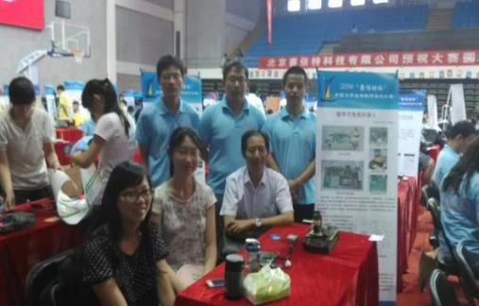
创新样例：
项目名称：基于Android平台的机器人远程控制系统
项目成员：（不超过3人）
涂宏 计信院/计算机科学与技术/12级
祝朝政 计信院/计算机科学与技术/12级
肖丽莎 计信院/通信工程/12级
指导教师：严锡君
项目简介：（300字以内） 团队成员合照
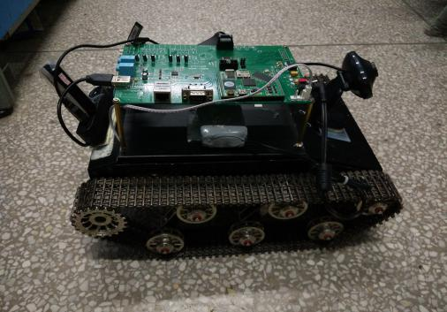
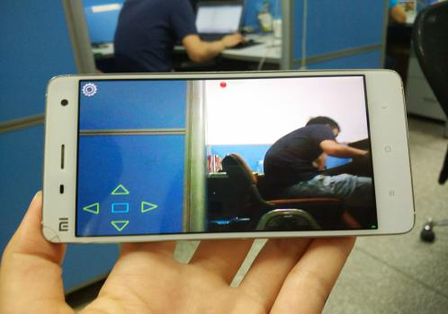
系统包括Android手机APP控制端和履带机器人两部分。履带机器人的微处理器S3C6410控制摄像头S608采集现场图像信息，并将其压缩成Mjpeg视频流格式后通过WIFI发送至Android手机，手机接收并实时显示视频。同时，操作人员依据视频在控制端发送控制命令，履带机器人接收控制命令后，经过S3C6410解析，以I2C串行通信的方式发送至微控制器C8051F360驱动机器人电机运行。

图1.履带机器人 图2.Android手机控制端
项目创新点：
履带机器人结构灵活，功能全面，能适应各种工作环境；控制端（Android手机）体形小巧，方便携带，经济适用，在无线网环境下可实现Android手机对履带机器人远程控制；人机交互界面简洁，用户控制操作简单。系统可用于家庭安防巡逻、灾难搜救等领域。具有广阔的应用范围和市场前景，对信息化、智能化时代也具有重要意义。
相关荣誉：
- 全国大学生计算机设计大赛二等奖，2015年
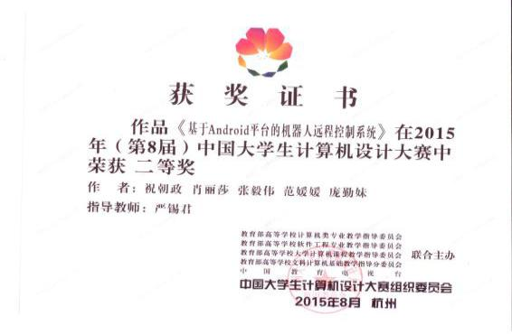
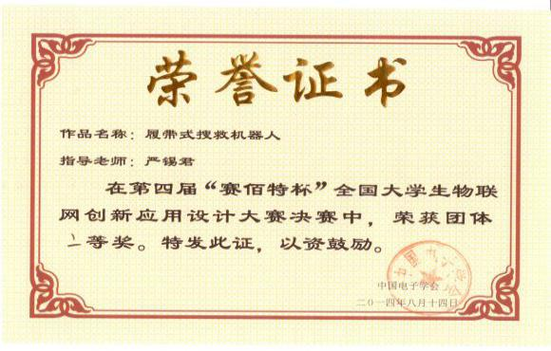
- “赛佰特杯”全国大学生物联网创新应用设计大赛二等奖，2014年

